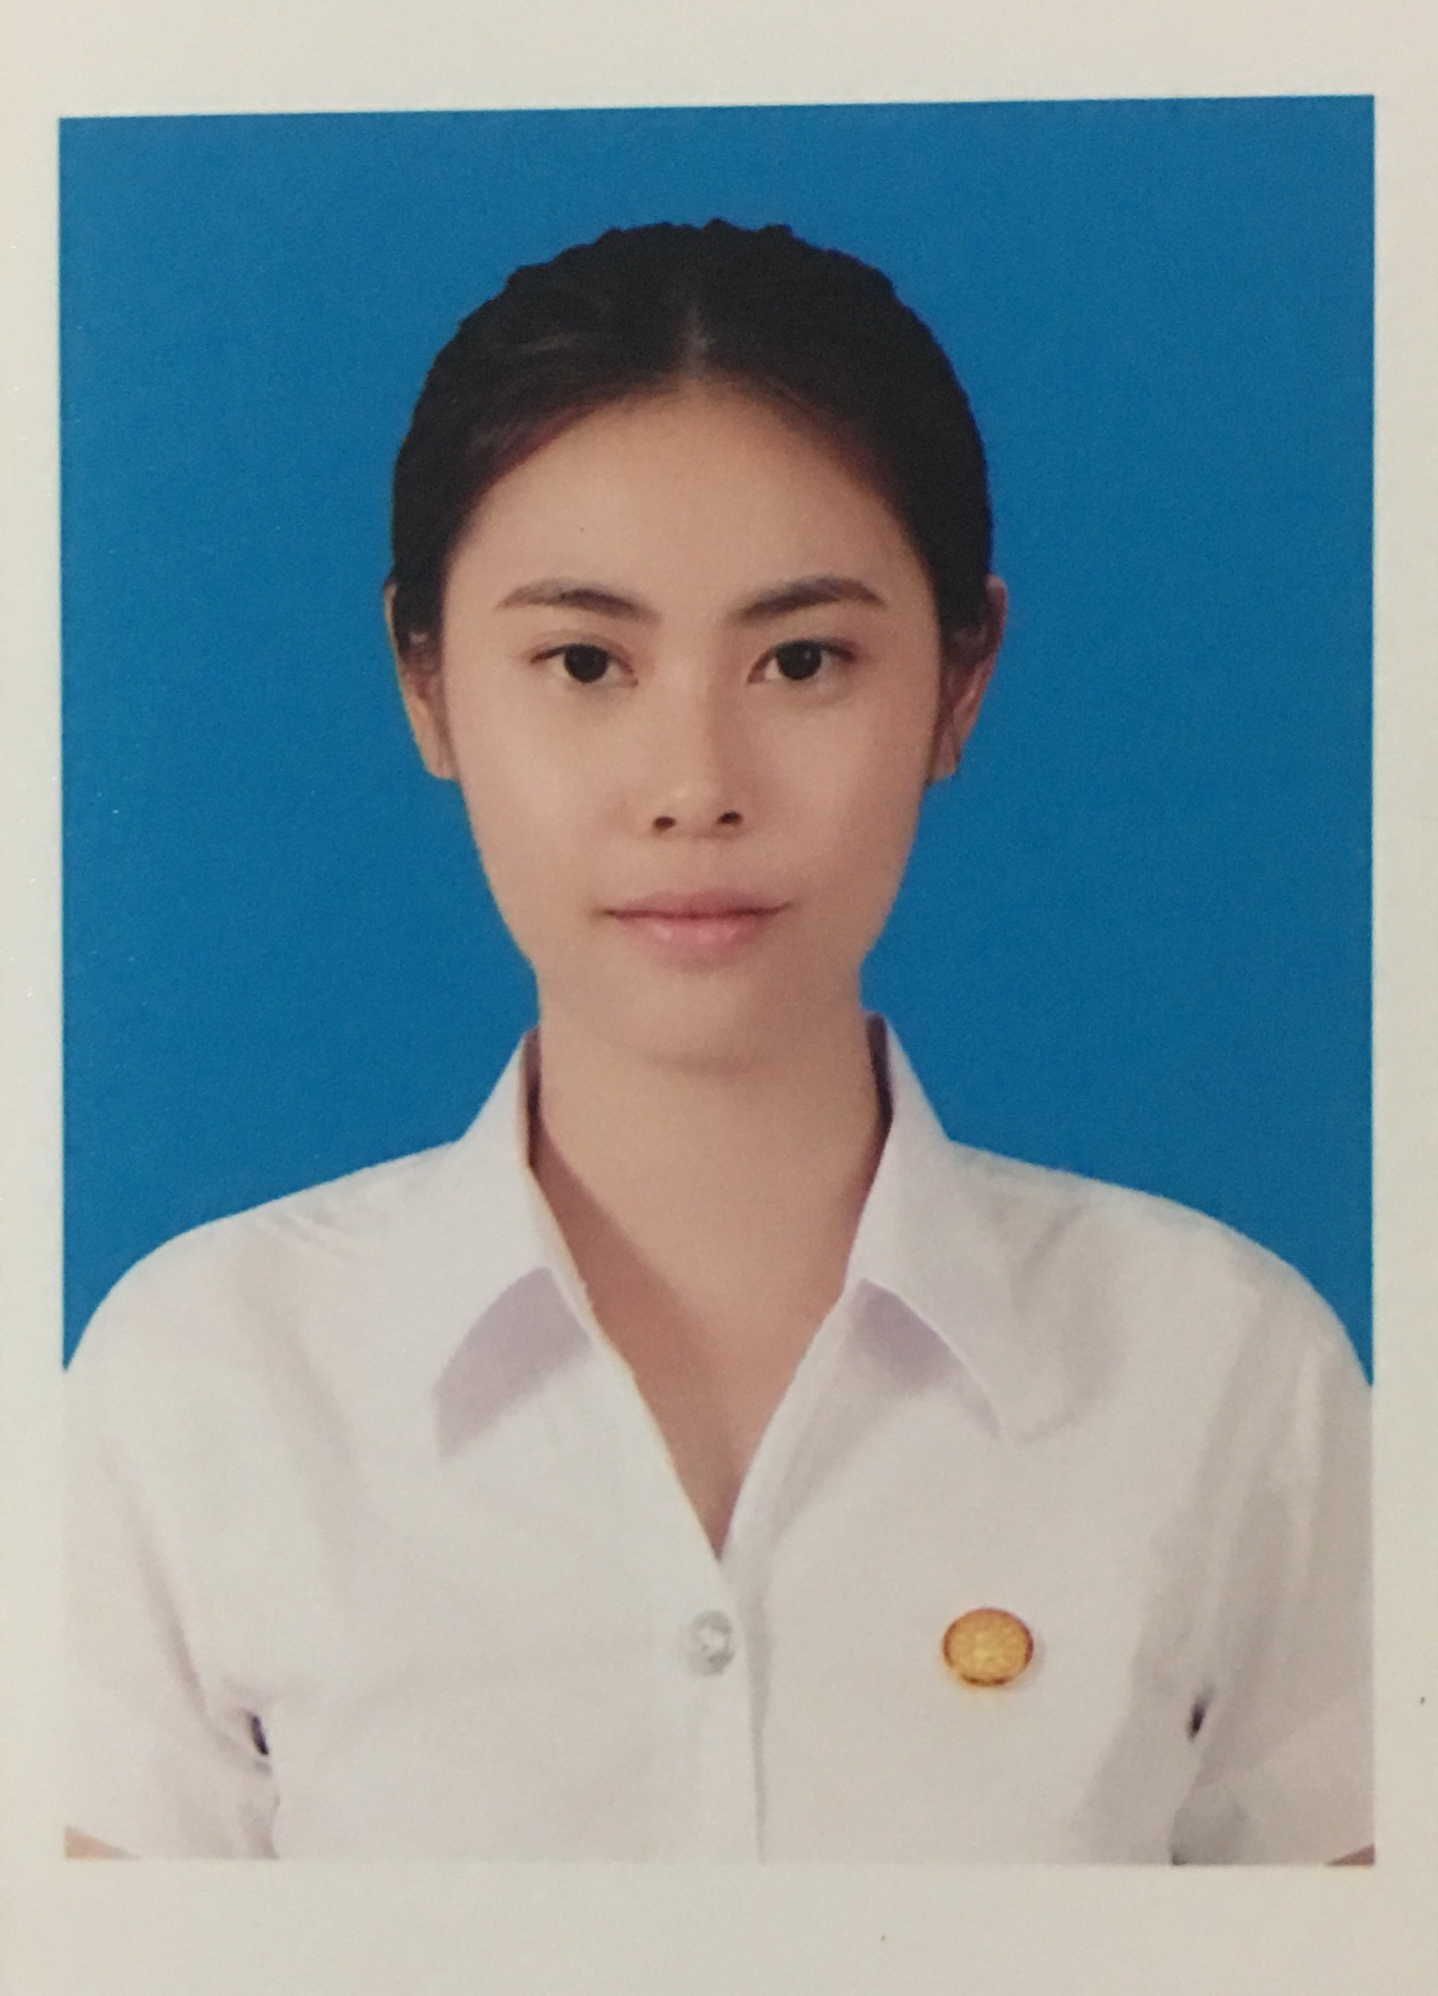**RESUME**

NAME : ปฤษฎี ตรีพงศ์ไพศาล

Education :

* โรงเรียนซางตาครู้สคอนแวนท์
* GPA 3.96
* GPA คณิตศาสตร์ 4.00
* เคยเป็นตัวแทนระดับชั้นมาแข่งขันทางคณิตศาสตร์ที่โรงเรียนเตรียมอุดมศึกษา
* เป็นนักดนตรีประจำโรงเรียน
* โรงเรียนเตรียมอุดมศึกษา สายภาษาคณิต
* GPA 3.12
* GPA คณิตศาสตร์ 2.33
* เป็นนักดนตรีประจำโรงเรียน
* ปัจจุบันกำลังศึกษาที่ มหาวิทยาลัยธรรมศาสตร์ คณะศิลปะศาสตร์ เอกจิตวิทยา
* GPA 3.64
* A วิชาสถิติทุกเทอม

Skills : ใจเย็น สนุกสนาน มีใจรักในการสอน (เคยมีประสบการณ์สอนดนตรี) มีความอดทน ตรงต่อเวลา

